Laboratorio 1

Conceptos Fundamentales Azure – Máquinas Virtuales

Michael Sebastian Preciado Garzon

PENU 2020-2

Escuela Colombiana de Ingeniería Julio Garavito

# Introducción

Este laboratorio será un abrebocas al mundo de la nube, se realizarán 8 quickstart que están disponibles en Azure, usaremos la suscripción que nos provee la Escuela de 100 USD además se profundizarán en unos conceptos que nos serán de ayuda para entender algunos pasos de los quickstart

## Conceptos

Resource Group

Cuando se tiene una solución en Azure normalmente los recursos que usamos, máquinas virtuales, redes virtuales, bases de datos, etc., están agrupados lógicamente, es por ello para darle un nombre y un contexto a esa agrupación es que existe los grupos de recursos

En el laboratorio se puede ver en la sección 1.1.2 de los quickstart

Network Security Group

Los grupos de seguridad en redes son útiles cuando uno quiere limitar el acceso a los recursos, esto lo hacemos definiendo reglas de prohibición o autorización sobre una 5-tupla definida por origen, puerto de origen, destino, puerto de destino y protocolo

En el laboratorio se puede ver en la sección 1.1.4 de los quickstart

Virtual Network

Como su nombre lo indica es prácticamente definir una red privada, sus equipos y conexiones y lo usamos lógicamente para interconectar recursos

En el laboratorio se puede ver en la sección 2.1.4 de los quickstart

VM Sizes

Los tamaños de las máquinas virtuales se refieren a las especificaciones ya sea memoria, procesador o almacenamiento Azure lo maneja en paquetes y tienen un costo asociado

En el laboratorio se puede ver en la sección 1.1.3 de los quickstart

VM Power State

Son los estados en los que puede estar una máquina virtual hay varios estados algunos de transición y otros definidos, esta imagen resume bien sus relaciones

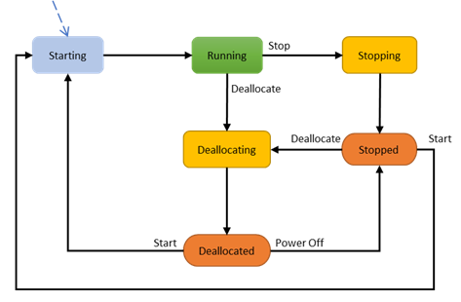

En el laboratorio se puede ver en la sección 2.4.1 de los quickstart

ARM Template

Las ARM template nacen de la necesidad de desplegar soluciones repetitivamente, es un atajo prácticamente pues construir la infraestructura se había convertido en un proceso iterativo de esta forma ya que está escrito con una sintaxis declarativa Azure la interpreta y crea los recursos necesarios para poder desplegar la solución respetando las dependencias entre ellos

En el laboratorio se puede ver en la sección 2.4.1 de los quickstart

## Quickstart de Windows y Linux

1. Windows

1.1 Windows portal Azure

El portal de Azure nos permite crear máquinas virtuales usando una interfaz gráfica, en ella se introducirán los datos de interés y necesarios para la correcta creación de la maquina

1.1.1 En la sección de máquinas virtuales se selecciona agregar

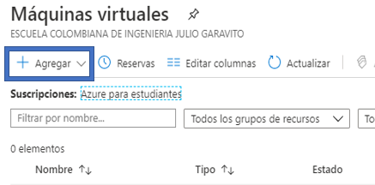

1.1.2 Se selecciona la suscripción asociada con Azure y en caso de no tener un grupo de recursos se da clic en ‘Crear nuevo’ y se escribe el nombre del nuevo grupo de recursos

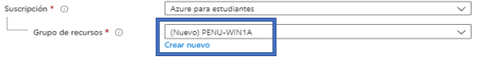

1.1.3 Luego se le da un nombre a la máquina virtual y selecciona la región donde se “alojara” nuestra máquina virtual en este caso será ‘WIN1A’ y el este de US respectivamente, además seleccionaremos la imagen que usara la máquina virtual, dado que estamos montando un servidor web en Windows seleccionaremos Windows Server 2019 Datacenter, y el tamaño será la capacidad que tendrá la máquina, hay varias opciones que ofrece Azure, para decidir cual, es preciso jugar con el presupuesto y lo que se quiere lograr con la maquina

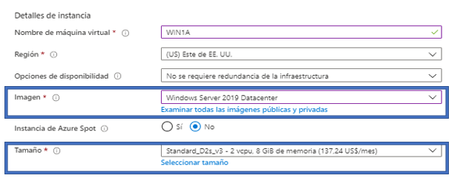

1.1.4 A nivel de acceso a la maquina definiremos un usuario con su contraseña y habilitamos los puertos 80 para poder acceder a nuestro servidor web y el puerto 3389 para conectarnos a la maquina por RDP (remote desktop protocol), como aparece en la imagen es recomendable tener un control sobre este acceso, se selecciona revisar y crear

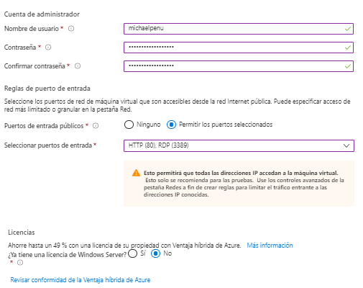

1.1.5 Para acceder a nuestra máquina virtual ya creada, accedemos vía rdp con un archivo .rdp que se encuentra en la sección de Conectar|RDP de la máquina virtual en cuestión

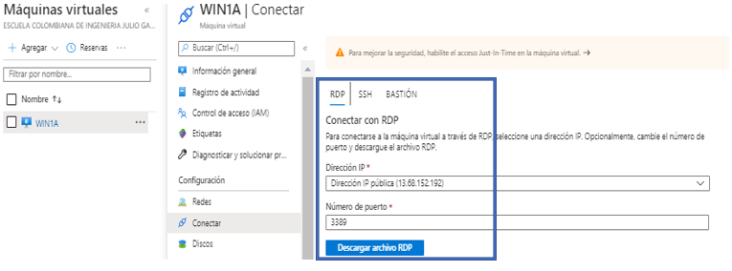

hacemos clic izquierdo y conectar, cabe resaltar que la ip publica de nuestra maquina es 13.68.152.192

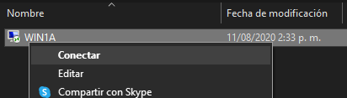

1.1.6 nos saldrá un aviso de seguridad para especificar el usuario y contraseña que especificamos en la sección 1.1.4 tal como aparece en la imagen

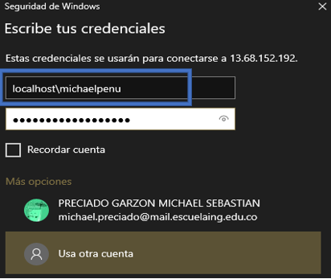

1.1.7 Ya dentro de acceso al Windows server 2019 abrimos la PowerShell ISE y para probar que nuestra conexión web funciona montamos un servidor web con el comando mostrado en la imagen

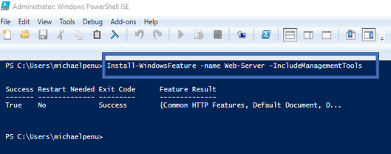

Aquí se encuentra la prueba de que nuestro servidor web esta arriba y accesible desde internet

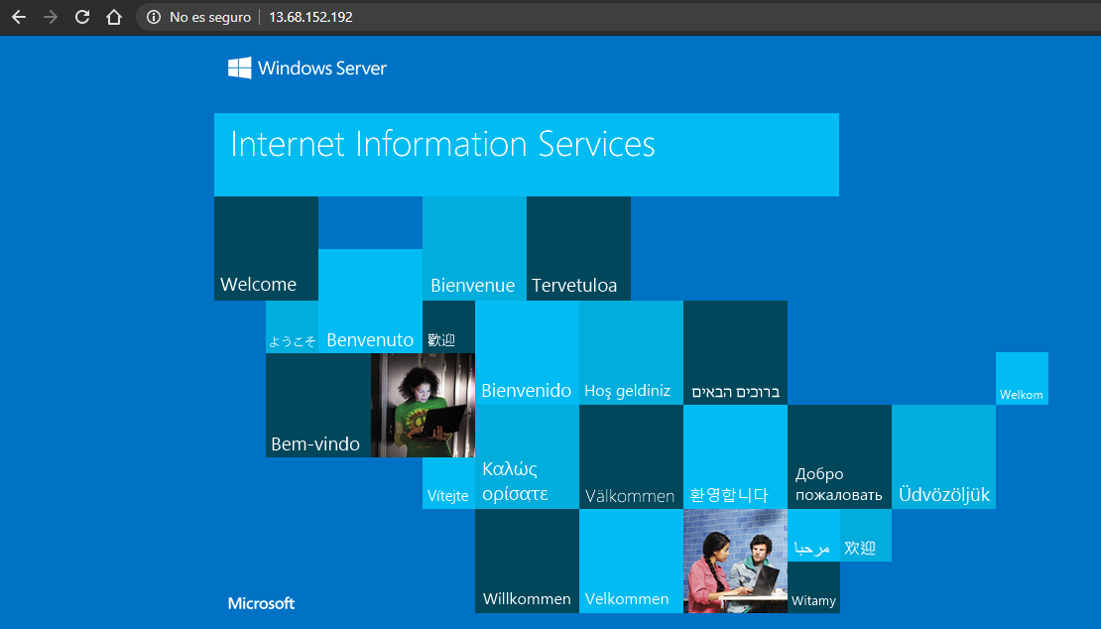

1.1.8 Como paso final eliminamos el grupo de recursos en el cual se encuentra valga la redundancia todos los recursos que usamos para montar nuestra máquina virtual Windows.

Esto se hace accediendo a grupo de recursos seleccionamos el que queremos eliminar y hacemos clic en eliminar grupo de recurso, nos saldrá la opción de escribir el nombre del grupo y eliminarlo

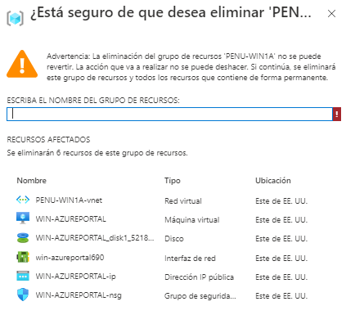

**Notas del quickstart**

A través de todo el proceso de creación, Azure proporciona suficiente feedback, esto son algunos recortes que detallan costos, especificaciones e implementaciones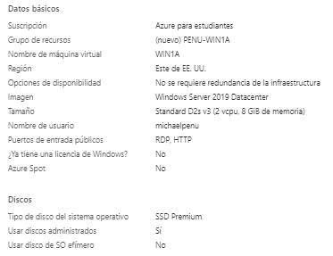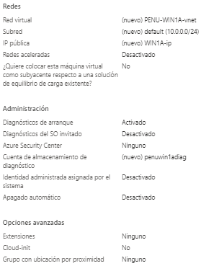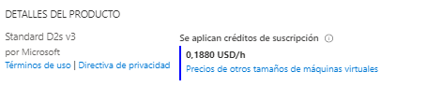

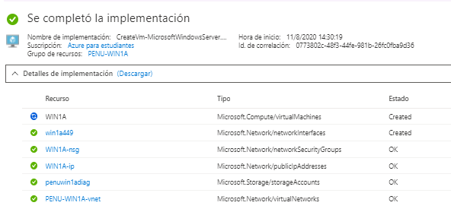

* 1. Windows Azure Powershell

Azure provee una web Shell interactiva la cual se puede acceder desde la url shell.azure.com/powershell o desde la pestaña con el símbolo de terminal en la parte superior derecha

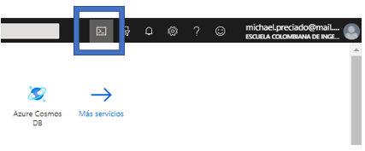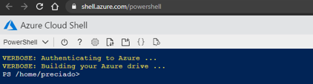

Cabe destacar que es extremadamente sencillo crear una máquina virtual Windows usando las herramientas de la powershell de Azure

1.2.1 Creamos el grupo de recurso con el comando mostrado en la imagen especificando el nombre del grupo de recursos y la región

Nota: El mensaje mostrado en la terminal se debe a un intento fallido

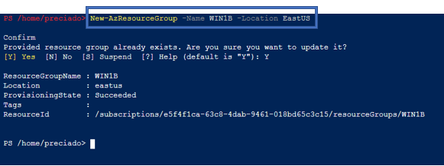

1.2.2 Para crear una nueva máquina virtual usamos la siguiente instrucción detallando los valores que nos conciernen sin embargo se es libre de modificarlos, además de declarar un usuario y contraseña

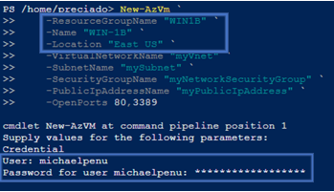

1.2.3 para obtener la ip publica que se le asigno a la máquina virtual usamos la siguiente instrucción

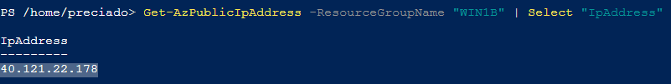

Para conectarnos remotamente podemos repetir el paso 1.1.5 sin embargo se puede usar una herramienta por comando en powershell de Windows

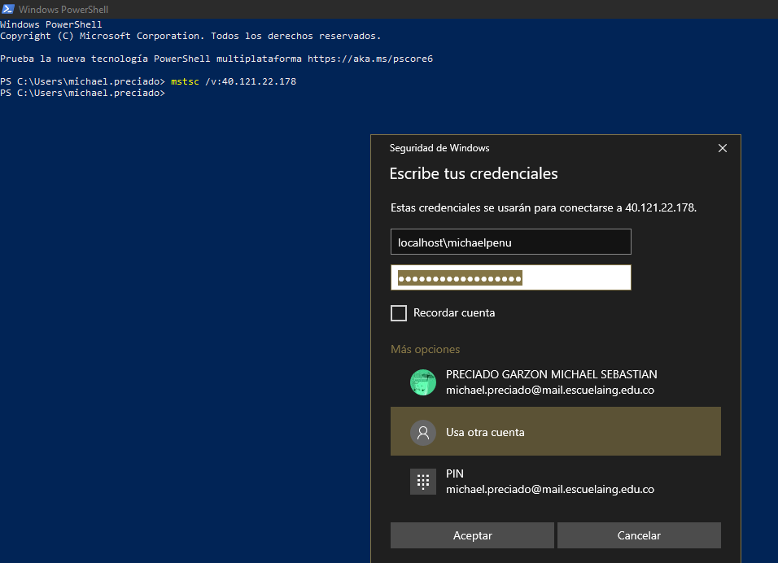

Ahora podemos hacer explícitamente lo mismo que los pasos 1.1.6-7

1.2.4 Para eliminar el grupo de recursos y sus recursos asociados podemos usar el siguiente comando, sin embargo, personalmente no me funciono por lo que decidí hacer lo mismo que el paso 1.1.8

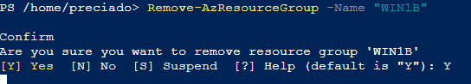

1.3 Windows Azure CLI

Azure también provee una interfaz de línea de comandos la cual se comporta de la misma forma que las herramientas embebidas en la powershell de Azure sin embargo es más personalizable hasta donde llego mi experiencia

1.3.1 siempre debemos crear nuestro grupo de recursos es por ello por lo que usando el CLI de Azure podemos escribir el siguiente comando: *‘az group create --name WIN1C --location eastus’*

**Nota: Se me perdió el recorte que tenía para este paso, pero el comando que use fue explícitamente este**

1.3.2 Con el grupo de recursos creado procedemos a crear la máquina virtual especificamos los datos de la siguiente forma

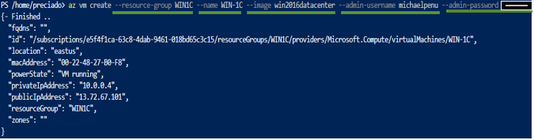

1.3.3 Ahora abrimos el puerto 80, pues es requerido si usamos CLI



Solo nos falta conectarnos y montar el servidor web que podemos hacerlo de la misma forma que en la sección 1.1

1.3.4 Para borrar el grupo de recursos podemos usar las anteriores formas sin embargo esta línea de comandos funciono sin problema



1.4 Windows ARM template

En el quickstart se encontraba una plantilla ya hecha en la cual detalla las especificaciones de los recursos que se van a usar, así como de la meta data solo es rellenar los datos en la página a la cual nos lleva, de forma similar como hicimos en el primer quickstart

1.4.1 Nombramos al grupo de recursos, así como su usuario y contraseña todo esto porque los demás datos ya fueron especificados en la plantilla, también es requerido un dns así que puede ser cualquier cosa que sea valida

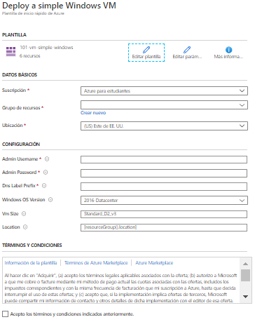

Aquí podemos observar cuales recursos se crearon y en el grupo de recursos cuyo nombre especificamos anteriormente podemos hacer clic en SimpleWinVM y anotar la ip

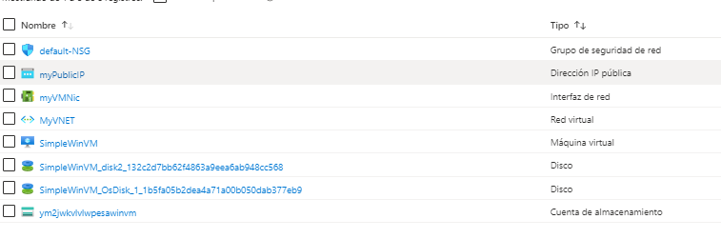

Ya ahora nos falta conectarnos y montar el servidor web que es de la misma forma para todos los quickstart

1. Linux

2.1 Linux Azure portal

2.1.1 Al igual que en el quickstart de Windows, la única diferencia es que como imagen seleccionamos un Ubuntu server, ingresamos todos los datos necesarios

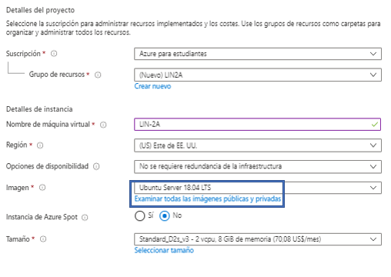

2.1.2 sin embargo para la conexión debemos generar una llave para conectarnos por ssh recordar que esta llave no se guarda en algún lugar más que cuando se descarga, de igual forma especificamos el nombre de usuario más el nombre que tendrá la llave, hacemos clic en revisar y crear

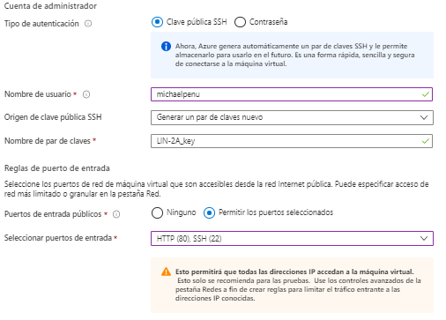Nota: no olvidar habilitar el puerto 22 para conectarse por ssh

2.1.3 Ya la máquina virtual está creada así que con la llave descargada

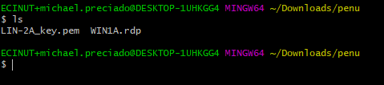

procedemos a conectarnos como se muestra en la imagen

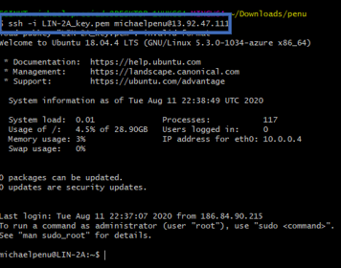

2.1.4 Actualizamos dependencias y el sistema operativo y procedemos a instalar nuestro servidor web(nginx)

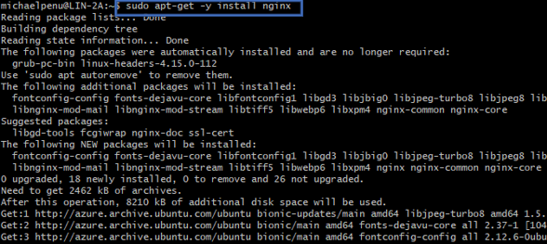

Aquí está la prueba de que está corriendo nuestro servidor

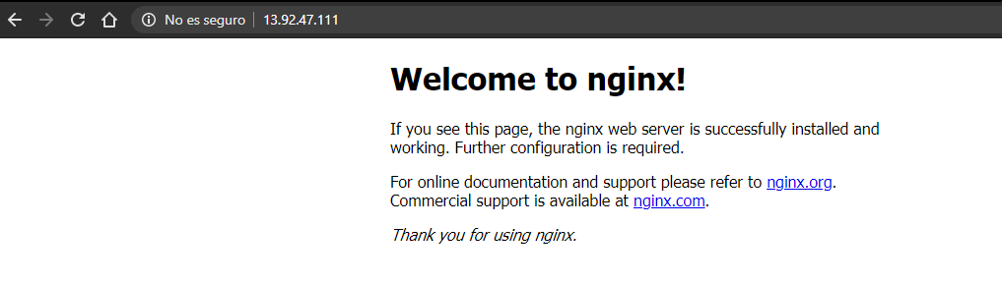

Notas del quickstart:

Tal como en el caso de Windows Azure proporciona suficiente feedback aquí se encuentran los respectivos recortes

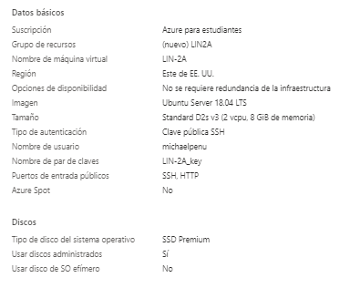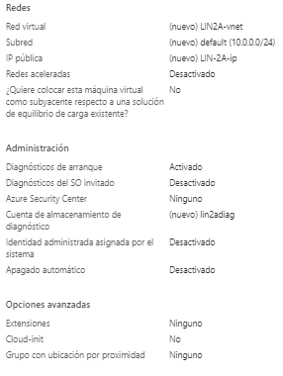

2.2 Linux Azure Powershell

Este en particular presento bastantes problemas, sin embargo, se pudieron solucionar salvo el ultimo que fue un error que escapo de mis manos, al igual que en Windows usaremos la powershell que tiene Azure en sus herramientas

2.2.1 Antes que todo debemos generar las llaves ssh para poder agregar nuestra llave publica a las conexiones confiables de la maquina

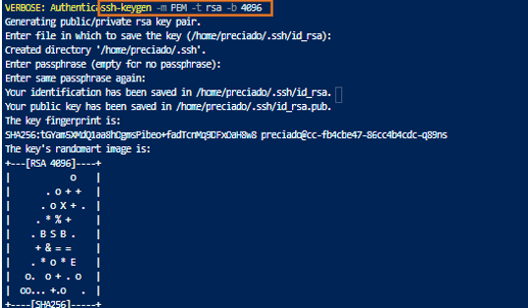

Verificamos que se hayan creado



2.1.3 Ahora procedemos a crear nuestro grupo de recursos

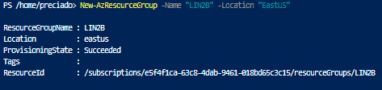

2.1.4 Y ahora es la parte más compleja, esto porque toca ser cuidadoso con la sintaxis, pues debemos definir cada uno de los recursos necesarios para montar la maquina

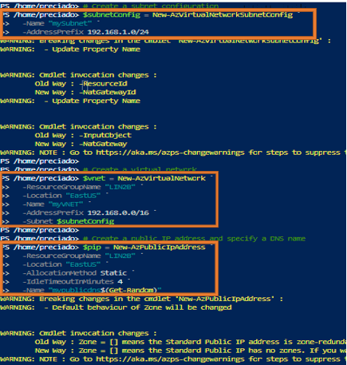

Ahora crearemos las reglas para los puertos 80 y 22

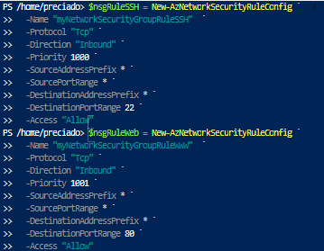

Y las agregamos al grupo de seguridad

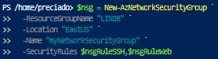

Configuramos tanto la red como el acceso a la misma

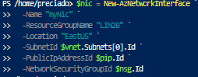

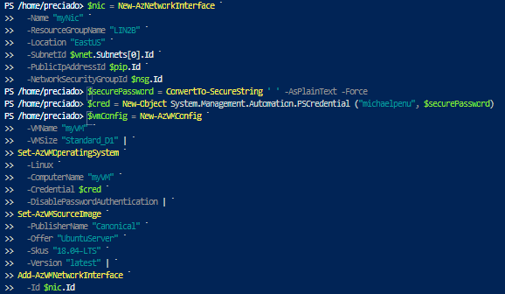

Ahora es cuando agregamos nuestra publica a las llaves autorizadas de la maquina

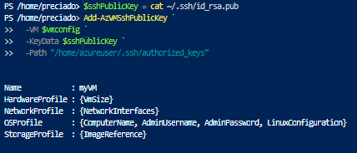

Y creamos la máquina virtual con toda la configuración dada



Sin embargo, me lanzo el siguiente error pues no está disponible reservar espacio, no obstante, el proceso 2.1.3-4 una vez creada es el mismo tanto para conectarse como para crear el servidor

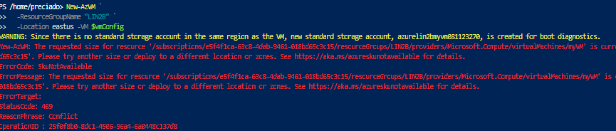

2.3 Linux Azure CLI

Con este quickstart fue una grata sorpresa, pues fue igual de sencillo que montar la maquina Windows usando CLI, para añadir variedad al laboratorio decidí que para este quickstart iba a usar el bash de Azure que se abre igual que en el quickstart de Windows, esto porque la powershell se empezaba a sobreponer el output de otros comandos lo que hacía que se viera poco estético la lectura del proceso

2.3.1 Creamos nuestro grupo de recursos especificando nombre y región

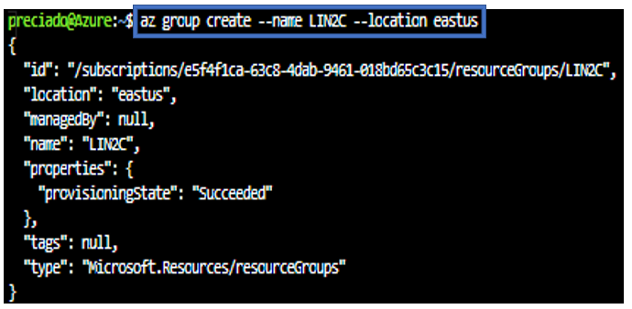

2.3.2 Creamos nuestra máquina virtual declarando nombre de la máquina, imagen que en este caso será Ubuntu, el nombre de usuario, además el grupo de recurso que vamos a usar, también usaremos la flag para que nos agregue nuestra llave publica a las llaves autorizadas de la maquina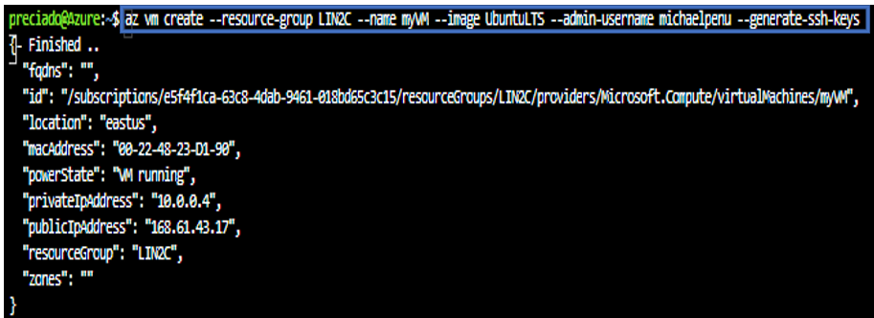

Abrimos el puerto 80 de la máquina para nuestro servidor web se tiene que declarar el grupo de recursos y la máquina que pertenece a ese grupo de recursos

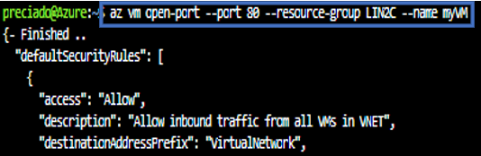

2.3.4 como tenemos acceso a la máquina, conectarse es tan simple como abrir un canal ssh

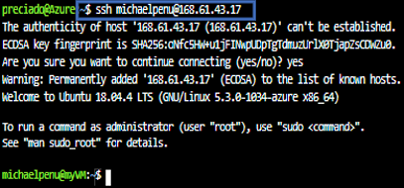

Podemos ahora hacer el mismo proceso del paso 2.1.4 para montar nuestro servidor web

2.4 Linux ARM template

Como se explicó anteriormente lo que era una ARM template no entrare en detalles, es prácticamente igual que en el quickstart 1.4

2.4.1 la plantilla ya viene hecha desde la página del quickstart por lo que es llenar los datos requeridos y desplegarla, entre estos datos requeridos está el grupo de recursos, que se debe crear en caso de no estar creado

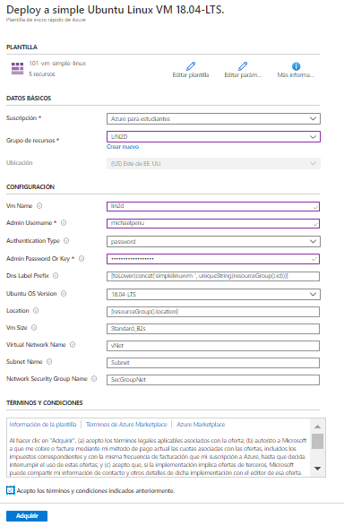

Especificamos nombre de la maquina usuario, en este caso decidí tener acceso por contraseña e introduje la contraseña, en este caso para conectarse por ssh pedirá la contraseña antes de conectarse



Damos a Adquirir, esperamos a que se despliegue

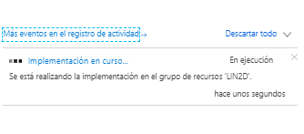

Ahora solo nos queda conectarnos a la maquina y montar el servidor web que es un proceso que ya se mostró antes en el laboratorio

Referencias

* https://docs.microsoft.com/en-us/azure/azure-resource-manager/templates/overview
* https://docs.microsoft.com/en-us/azure/virtual-machines/states-lifecycle
* https://docs.microsoft.com/en-us/azure/virtual-machines/sizes-general
* https://docs.microsoft.com/en-us/azure/virtual-network/virtual-networks-overview
* https://docs.microsoft.com/en-us/azure/virtual-network/security-overview
* https://docs.microsoft.com/en-us/azure/azure-resource-manager/management/overview#resource-groups